Tisková zpráva
Červenec 2021

Investor si nechal postavit cihlový a velkoryse prosklený „user friendly“ dům a nic by neměnil
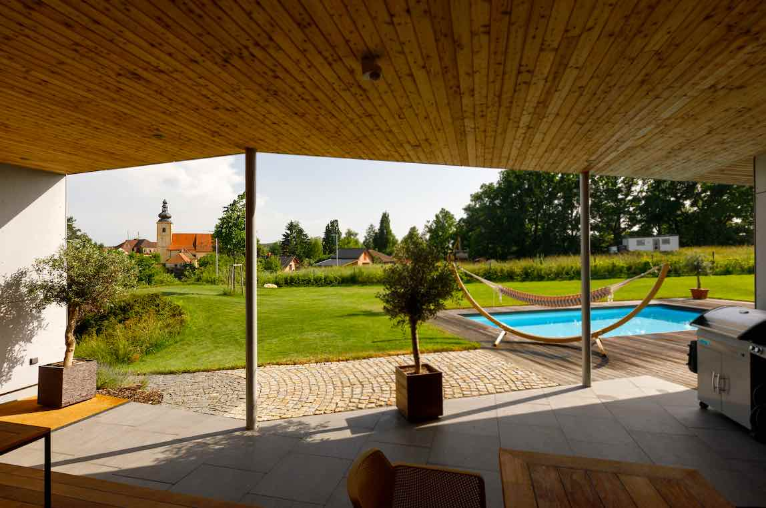
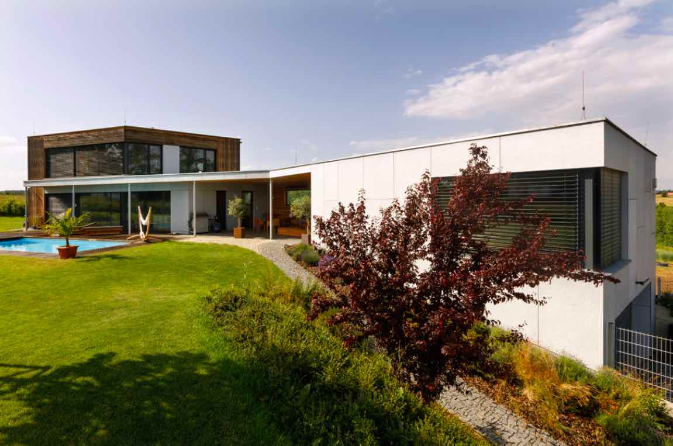
Dům na první dobrou

Na počátku byl pozemek v jihočeských Ledenicích a investorovo soukromé výběrové řízení se třemi velmi odlišnými studiemi. Návrh cihlového a velkoryse proskleného domu od Ateliéru Vostracký zvítězil praktičností a dokonalým pochopením potřeb a přání budoucího majitele, včetně ladovského výhledu na kostelík s farou z rohové, impozantně prosklené pracovny v patře i z terasy v přízemí. Pán domu by ani po třech letech bydlení nic z původního návrhu neměnil, protože se mu zde žije a pracuje spokojeně – lépe, než je u prvních soukromých staveb běžné.
Dům je průnikem všech požadavků investora – je nízkoenergetický (prošel Blower door testem a získal dotaci Zelená úsporám), s dokonalou dispozicí a návazností na zahradu, poskytuje krásné výhledy a svým originálním tvarem zkráceného jehlanu harmonizuje s atypickým pozemkem. „V zadání pro architekty jsem měl svou představu funkčnosti domu co do počtu a charakteru místností. Každý návrh byl úplně jiný a projekt pana architekta Vostrackého se mi prostě líbil, navíc na mě působil nejpraktičtěji z pohledu dlouhodobého užívání, řekl bych, že byl ,user friendly‘. A jak dům pan architekt nakreslil, tak ho i postavil, nic bych neměnil,“ pochvaluje si investor.

Nerušený výhled na malebnou starou zástavbu obce s kostelíkem
Soulad mezi investorem panoval od samého počátku a koncepčně se nemuselo nic měnit. Diskuze začínaly a končily pouze nad detaily a na svažitém pozemku o ploše 1 281 m² vyrostla cihlová stavba s provětrávanou fasádou obloženou modřínovými latěmi a fasádními deskami a s velkými prosklenými plochami. Pozemek u příjezdové komunikace je na delší straně orientován na jihozápad a je z něj vidět na původně raně gotický kostel sv. Vavřince a přilehlou faru. Obytné místnosti a rozměrná pracovna umístěná v prvním patře jsou situovány tak, aby z nich měl majitel nerušený pohled na malebnou starou zástavbu obce. Díky svažitosti pozemku jak příčné, tak i směrem k příjezdové cestě je dům skvělou pozorovatelnou.
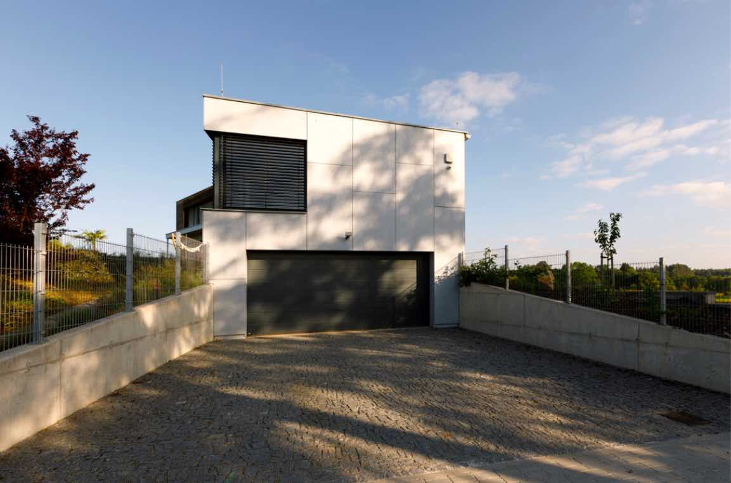
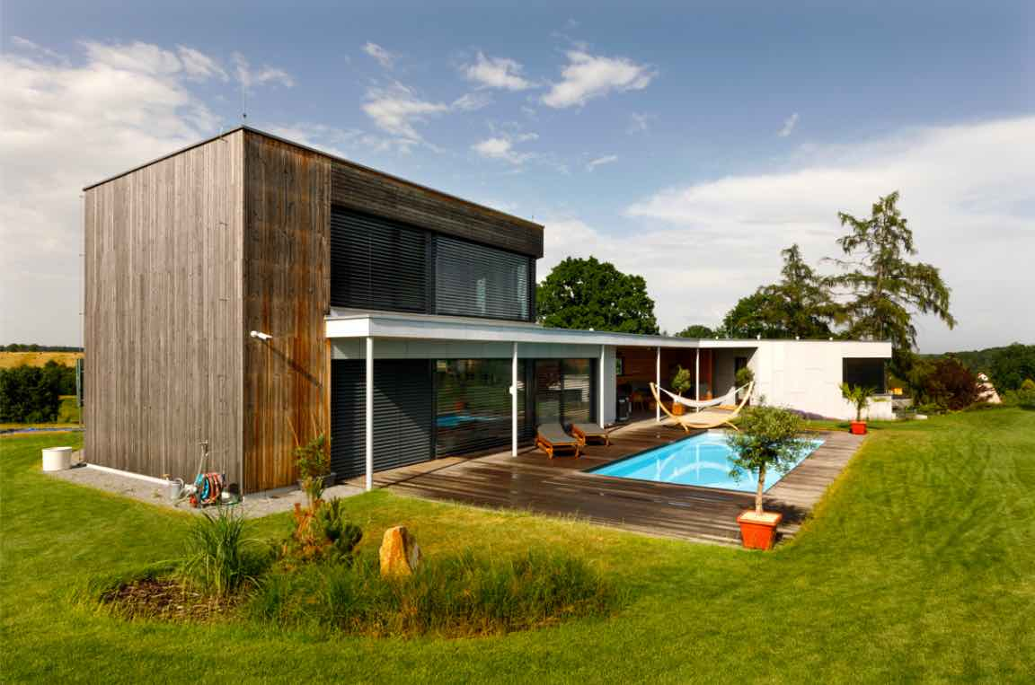
Půdorys má podobu zkráceného jehlanu
„V našem návrhu jsme se zaměřili jako vždy na maximální využití pozemku. Výsledná zahrada musí být dominantní, ucelená a dům s ní maximálně opticky a funkčně propojen. Půdorys stavby má podobu zkráceného jehlanu a atypické tvary domu sluší. Objekt je posunut k severozápadnímu rohu pozemku, takže hlavní jižní prosklená fasáda vybíhá do zahrady a severní je rovnoběžná s hranicí pozemku. Plocha zahrady před domem je díky tomu maximální. Před garáží je prostor na volné parkování až tří aut, který vzhledem k převýšení pozemku nad silnicí není oplocen,“ představuje své řešení architekt ing. Josef Vostracký.
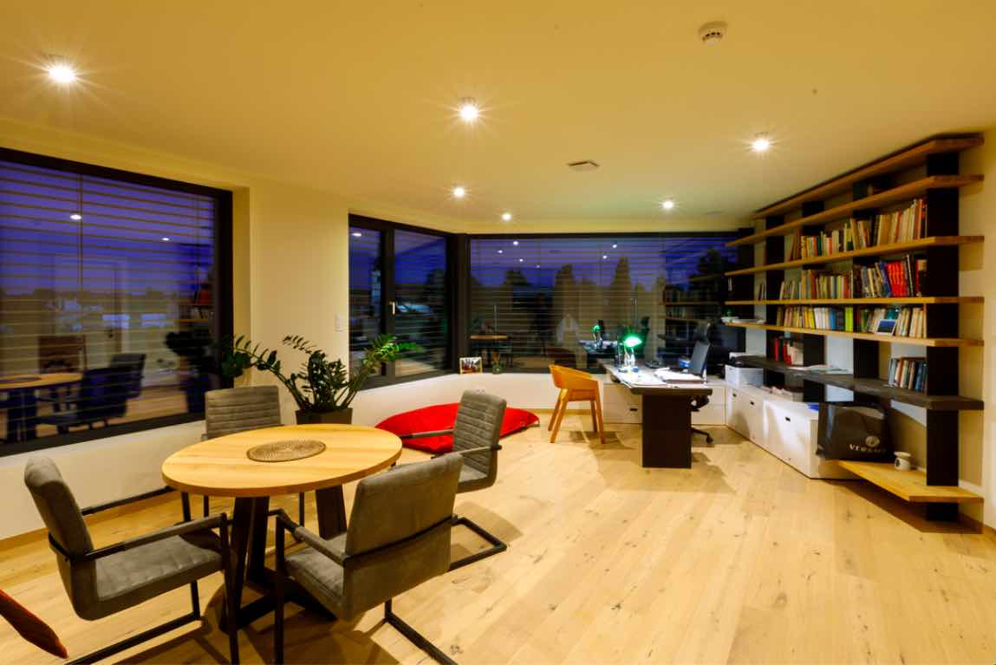
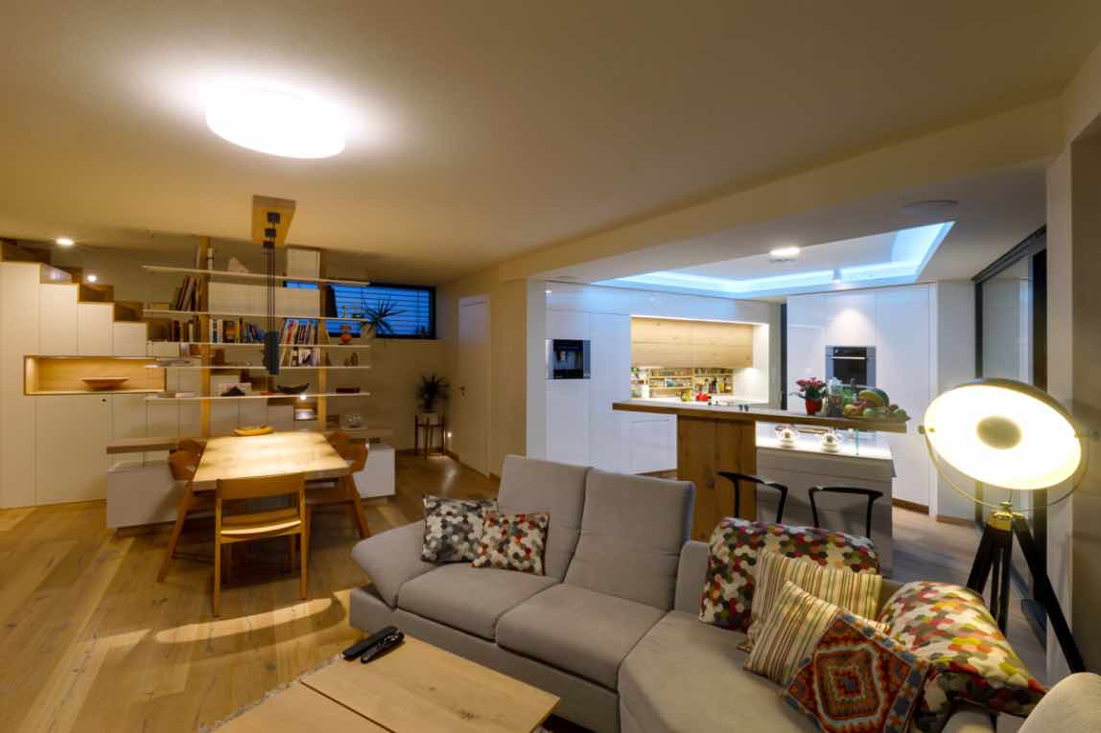
Dům je rozdělený na dvě části propojené terasou. Jednu část objektu tvoří zmiňované podzemní podlaží s garáží, nad ním je prostor využívaný k pracovním schůzkám nebo setkáním s přáteli, nachází se tu i malá koupelna a sauna. Majitel oceňuje, že zejména pracovní návštěvy tak nezasahují do soukromého obytného prostoru. Z garáže se po schodišti vystoupá na krytou terasu, která je na úrovni přízemí. Terasa propojuje první část domu s tou druhou, kde se nachází rodinné zázemí. Na severní straně je terasa obezděná, čímž se zde podařilo vytvořit úžasné mikroklima – zastřešený prostor je dobře ukryt před pohledy zvenčí a majitelé si mohou nerušeně užívat nejen terasu, ale i navazující bazén.
Z terasy je vstup do zmíněné soukromé části domu. V té je zádveří, obývací pokoj s jídelním koutem orientovaný do zahrady, kuchyně s přímým vstupem na terasu a ložnice. Z obývacího pokoje vede interiérové schodiště do patra, kde je pracovna, dětský pokoj, koupelna a šatna. „Na místě současné pracovny měly být původně dvě místnosti, pracovna a dětský pokoj. Zatím jsme příčku ale nerealizovali, protože děti ještě nemám, ale vždy bude možné prostor předělit,“ vysvětluje současnou velkorysost čtyřicetimetrové pracovny majitel, který zpočátku musel odolávat nutkání kochat se místo práce výhledem na vesnické domky. Z pracovny je navíc přístupná pochozí střecha nad přízemím, takže může vyjít ven a „vyčistit si hlavu a rozhlédnout se po kraji“.

Cihlová konstrukce s hliníkovými okny pomohla k získání dotací
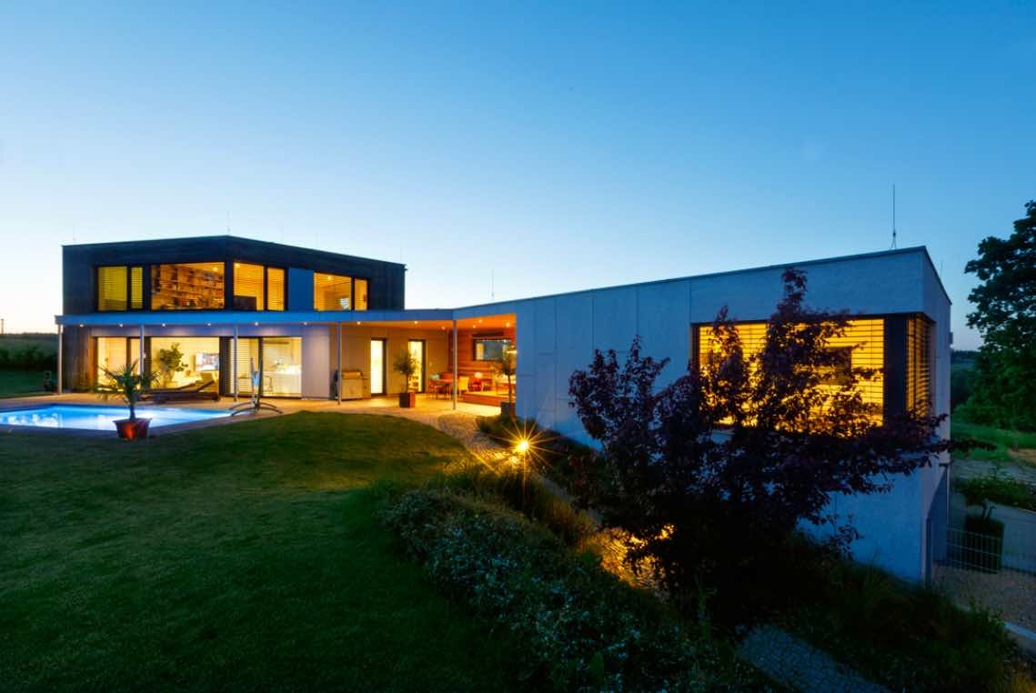
Aby mohl dům získat dotace z programu Zelená úsporám, byly pro obvodové stěny s fasádním obkladem použity cihly HELUZ FAMILY 25 a hliníkové okenní systémy s trojitým izolačním sklem Schüco AWS 90.SI+. Podzemní podlaží je zděné ze šalovacích vybetonovaných tvárnic, strop je železobetonový. Střecha je spádovaná na sever a je realizována z dřevěných KVH nosníků, zateplená foukanou izolací o tloušťce 400 mm. Pod ní je ještě instalační podhled s 80 mm minerální rohoží. Fasádu tvoří materiály s přírodním designem – modřínové latě a fasádní desky Cembrit. „Pokud na fasádu navrhuji omítku, tak používám zdivo HELUZ FAMILY 2in1 tloušťky 500 mm bez potřeby dalšího zateplení. Pokud je fasáda obložena deskami nebo dřevem, tak volím cihly HELUZ FAMILY o tloušťce 250 mm, před které umístím dvojitý rošt s minerální rohoží a zavěšenou fasádu. V technických řešeních, která používám ve spojitosti s architekturou a tepelně izolačními parametry, mi cihelný systém HELUZ zcela vyhovuje, má k dispozici všechna potřebná řešení,“ chválí cihelný systém ing. Josef Vostracký.
Dům úspěšně absolvoval měření vzduchotěsnosti (neprůvzdušnosti), tzv. Blower door test, k čemuž kromě zdiva přispěla i kvalitní hliníková okna a dveře Schüco. „Okna pro pasivní dům musí splňovat celkovou hodnotu součinitele prostupu tepla za celé okno max. 0,8 W/m²K. Společnost Schüco vyvíjí hliníkové i plastové profily s vynikajícími tepelně izolačními vlastnostmi a právě systém Schüco AWS 90.SI+, který byl na domě použit, je tím nejlepším reprezentantem. Kromě čistého designu disponuje i certifikátem potvrzujícím vhodnost pro pasivní domy, protože dosahuje hodnoty U_{f} od 0,71 W/(m²K) u stavební hloubky 90 mm,“ vysvětluje Ing. Miroslav Culka z realizační firmy DAFE – PLAST Jihlava, s.r.o.

K příjemnému životu přispívá i chytré řízení domácnosti, říká majitel
„Bydlím tu už tři roky a nic bych neměnil. Dům má vše, co jsem od něj očekával, což není obvyklé. Většinou se první stavba nevydaří k plné spokojenosti, ale tady se to povedlo,“ rekapituluje majitel. Dům je vytápěn tepelným čerpadlem s vrtem a podlahovým vytápěním. Rekuperace zlepšuje vnitřní mikroklima a pocitově se vyšší letní teploty zdají přijatelnější i bez klimatizace, kterou v domě nahrazuje podlahové chlazení. Nainstalovaná byla inteligentní elektroinstalace, díky níž jsou ovládány žaluzie, osvětlení, topení i zabezpečení domu a třeba i hudba jen rozvedena tak, aby vytvářela různou atmosféru. Obrovskou výhodou je zastřešená terasa chráněná před sluncem, kterou majitel využívá v letních měsících i k práci. Prostě „user friendly“ dům.

O projektu
Název: Rodinný dům v Ledenicích u Českých Budějovic
Autor projektu: Ing. Josef Vostracký, Ateliér Vostracký
Konstrukce: Obvodové zdi cihelný systém HELUZ – HELUZ FAMILY 25, příčky a překlady HELUZ.
Hliníkové systémy Schüco použité v tomto projektu:
Okenní systémy s trojitým izolačním sklem Schüco AWS 90.SI+, AWS 65 a AWS 65.NI
Dveřní systémy Schüco ADS 90.SI a Schüco ADS 65.SI a ADS 65.NI
Všechny prvky v obytné části jsou realizovány atypickou předsazenou montáží. Výplně jsou posazeny na purenitové trámce, boční a horní kotvení pomocí předsazené montáže Basic atyp AL a kotevních okenních pásků. Hmotnost velkých skel až 450 kg
Výrobce hliníkových okenních a dveřních systémů Schüco: DAFE – PLAST Jihlava, s.r.o.
Vybavení interiéru: Truhlářství Fencl
Zastavěná plocha: rodinná část 132 m², společenská část 61 m², garáž 61 m², zastřešená terasa 38 m²

70 let existence společnosti Schüco - Systémová řešení pro okna, dveře a fasády
Skupina Schüco se sídlem v německém Bielefeldu vyvíjí a prodává systémová řešení pro okna, dveře a fasády. Po celém světě má více než 5.650 zaměstnanců, kteří společně usilují o oborové prvenství v oblasti technologií a služeb, dnes i pro budoucnost. Kromě inovativních produktů pro rezidenční a komerční budovy nabízí specialista v opláštění objektů konzultace a digitální podporu ve všech fázích stavebního projektu - od počáteční myšlenky přes návrhy, výrobu až po instalaci. S firmou Schüco celosvětově spolupracuje 12.000 zpracovatelů, developerů, architektů a investorů. Společnost je aktivní ve více než 80 zemích světa a v roce 2020 dosáhla obrat ve výši 1,695 miliardy EUR.
Pro více informací navštivte www.schueco.cz

Pro další informace, prosím, kontaktujte:
Ing. Petr Herynek Mgr. Alena Drtinová
Schüco CZ s.r.o. Privilege PR, s.r.o.
Marketingové oddělení GSM: +420 777 888 195
GSM: +420 724 828 795 E-mail: drtinova@privilegepr.cz
Tel.: +420 233 081 432
Fax: +420 233 326 395

